Radical Lab проектная документация
Версия 1.0.0. Переносимый калькулятор комплексных чисел и символьных выражений. Документ объединяет описание продукта, инструкцию, архитектуру, проверку качества, выпуск и учебный план работ.
Главное решение проекта — автономный HTML-файл. Пользователь открывает его в браузере без установки, а вычисления выполняются на его устройстве. Точность можно настроить, но число выведенных цифр не является сертификатом математической погрешности.

Программа и технологии
Программа написана на TypeScript. Это JavaScript с проверкой типов во время разработки. Интерфейс сделан на React и CSS; браузер выполняет собранный JavaScript. Исходный учебный пример использовал C++. Новая версия обходится без него.
Компонент | Назначение
TypeScript | Основной исходный код, парсер выражений, логика расчёта и управление состоянием.
React и CSS | Окно калькулятора, история, диалоги, адаптивная вёрстка и четыре языка интерфейса.
decimal.js | Десятичная арифметика для действительной и мнимой частей комплексного числа.
Nerdamer | Символьное упрощение дробей, радикалов и выражений с переменными.
Vite | Сборка кода и библиотек в один HTML-файл; пользователю Vite не нужен.
Vitest и Playwright | Тесты вычислений и сквозные проверки в браузерах.
GitHub Actions и Pages | Автоматические проверки, публикация сайта и скачиваемого релиза.

Node.js и npm нужны только разработчику для сборки и тестов. Для обычного запуска достаточно поддерживаемого браузера.

Возможности и границы
- Численный режим вычисляет действительные и комплексные выражения, включая sqrt, sin, cos, tan, exp, ln, abs, re, im и conj.
- Рабочая точность и точность вывода задаются отдельно в диапазоне от 2 до 200 значащих цифр. По умолчанию 50 и 20.
- Символьный режим упрощает выражения с x, y и z, дроби и радикалы. Уравнения, производные и графики не входят в версию 1.0.
- Интерфейс переведён на русский, английский, испанский и упрощённый китайский. История последних 50 успешных расчётов хранится только в памяти вкладки.
- Ошибки показываются понятным сообщением. Долгий расчёт можно отменить; через четыре секунды вычислитель останавливается автоматически.
Ввод | Режим | Результат
sqrt(-1) | Численный | i
(2+3i)^2 | Численный | -5 + 12i
0.1+0.2 | Численный | 0.3
sqrt(0,25) | Численный | 0.5
sqrt(8) | Символьный | 2*sqrt(2)
x+x | Символьный | 2*x

Требования к первому выпуску
Приёмка строится на проверяемых результатах, а не на наличии отдельных файлов.
№ | Требование | Критерий
1 | Комплексные числа, выражения и точность | Корень из −1 даёт i; 0.1+0.2 даёт 0.3; символьный корень из 8 упрощается.
2 | Устойчивость к ошибкам | Некорректный ввод и тайм-аут не ломают следующий расчёт.
3 | GUI и четыре языка | Работают RU, EN, ES, ZH и независимая настройка цифр вывода.
4 | Сторонние библиотеки | Версии зафиксированы, лицензии указаны, runtime CDN отсутствует.
5 | Кроссплатформенность | Проверены Chromium, Firefox и WebKit; CI работает на трёх ОС.
6 | Инструкции и техническое описание | Описаны запуск, ограничения, компоненты и выпуск.
7 | Переносимость | HTML открывается через file:// без сети.
8 | Удаление | Сеанс очищается, файл удаляется вручную; границы полного стирания указаны.
9 | Снижение затрат на сопровождение | Нет собственного сервера, базы, учётных записей и установщика.
10 | Внутреннее качество | Разделены модули, включена проверка типов и оформлены интерфейсы.
11 | Тесты и покрытие | Есть чёрный и белый ящик, интеграционные, E2E и измеренное покрытие.
12 | Управление проектом | Указаны роли, часы, календарь, Гант и условный бюджет.
13 | Публикация | Сайт и релиз выходят после успешной матрицы проверок.
14 | Обновления | Проверка по кнопке, ручная замена HTML и откат старым файлом.

Запуск и работа

Запуск без установки
1. Скачать radical-lab.html из публичного релиза https://github.com/kotyasmol/radical-lab/releases/latest.
2. Открыть файл в актуальном настольном Chrome, Edge, Firefox или Safari. Интернет для расчётов не нужен.
3. Ввести выражение, выбрать режим и точность, нажать «Вычислить» или Enter.
4. Для переноса скопировать один HTML-файл на другую поддерживаемую машину. Экспорт истории в JSON выполняется отдельно.
Онлайн-версия находится по адресу https://kotyasmol.github.io/radical-lab/. Для её первой загрузки нужна сеть.

Числа и ввод
Допускаются точка и запятая как десятичный разделитель. Запись 1,234 означает 1.234, а не тысячу двести тридцать четыре. Знаки −, ×, ÷ и символ π нормализуются. Степень правоассоциативна: 2^3^2 равно 512; -2^2 равно -4. Работают 2i и 2(1+i). Углы задаются в радианах. Корень отрицательного числа возвращает главное комплексное значение.

Платформы
Система | Поддерживаемая конфигурация
Windows 11 x64 | Chrome, Edge или Firefox текущей и предыдущей стабильной версии.
macOS 14 и новее | Safari текущей ОС; Chrome или Firefox текущей и предыдущей версии.
Ubuntu 22.04 и новее x64 | Chrome или Firefox текущей и предыдущей стабильной версии.
Android и iOS | Адаптивная HTTPS-страница без обязательства работы локального файла.

Это целевая матрица поддержки. Playwright WebKit не заменяет ручную проверку всех версий Safari.

Удаление
1. При необходимости экспортировать историю.
2. Нажать «Завершить сеанс» и закрыть все вкладки приложения.
3. Удалить HTML и его старые копии, а также экспортированные JSON, если они больше не нужны.
4. При необходимости отдельно очистить корзину, историю загрузок, кэш браузера и резервные копии.
Приложение не устанавливает службы и не сохраняет расчёты в cookies или localStorage. Браузер, операционная система и облачная синхронизация могут оставить копии; стопроцентное криминалистическое удаление не обещается.

Архитектура и численная модель
Путь вычисления: интерфейс принимает строку, парсер строит дерево выражения, отдельный Web Worker вызывает численное ядро или символьную библиотеку, затем форматировщик возвращает строку результата. Интерфейс не выполняет тяжёлый расчёт в основном потоке. Worker создаётся заново для каждого запроса и прекращает работу после ответа, отмены или тайм-аута.
Модуль | Ответственность
src/engine/parser.ts | Разбор строки, допустимые операции, ограничения и дерево выражения.
src/engine/numeric.ts | Комплексная десятичная арифметика и главные ветви функций.
src/engine/format.ts | Округление и автоматический либо научный формат.
src/engine/worker.ts | Сообщения между интерфейсом и вычислителем.
src/services/runner.ts | Создание Worker, отмена, тайм-аут и защита от позднего ответа.
src/i18n.ts и src/App.tsx | Словари четырёх языков и управление пользовательским состоянием.

Комплексное число хранится как пара Decimal: действительная и мнимая части. Числовые литералы читаются из строк, поэтому они не проходят через ограниченный по точности JavaScript Number. Для устойчивого комплексного корня сначала вычисляется большая компонента, затем меньшая. Логарифм и нецелая степень используют главную ветвь.
Первый расчёт ведётся с P+30 значащими цифрами, проверочный — с P+50. Расхождение округлённых результатов вызывает предупреждение. Совпадение не доказывает верность всех P цифр. При вычитании близких чисел значимость может теряться; для строго гарантированной погрешности нужна другая численная методика.
Парсер разрешает только фиксированный набор функций и имён. JavaScript eval не используется. Символьная библиотека получает проверенное выражение, а не произвольный код. Ограничения: до 4096 символов в численном режиме, 512 в символьном, 512 токенов, глубина 64, четыре секунды на запрос. Приложение не предназначено для критически важных расчётов.

Проверка качества
Тестирование по принципу чёрного ящика сверяет вход и результат с контрактом. Белый ящик проверяет ветви алгоритмов, состояния Worker, отмену и обработку исключений. Отдельно выполняются интеграционные и сквозные проверки интерфейса.
Проверка | Содержание
Модульные и интеграционные | 229 тестов парсера, арифметики, границ, форматирования и сервисов.
Браузерные | 36 запусков: 12 сценариев в Chromium, Firefox и WebKit.
Отказоустойчивость | Тайм-аут, отмена, поздний ответ и успешное вычисление после ошибки.
Офлайн | Запуск сохранённого HTML через file:// без внешних запросов.
Доступность | Проверка выбранных правил WCAG A/AA через axe, клавиатуры и мобильной ширины.
CI | Повторение тестов на Ubuntu, Windows и macOS перед публикацией.

Метрика собственного ядра | Локальный замер | Порог CI
Строки | 98.85% | 90%
Ветви | 95.90% | 80%
Функции | 100% | 90%
Операторы | 97.14% | 90%

Проценты относятся к собственному расчётному и сервисному коду, а не ко всему приложению: React-компоненты проверяются браузерными сценариями, сторонние библиотеки не входят в замер. Тесты не доказывают корректность любого математического выражения, десятилетнюю совместимость или полное удаление данных.

Команды разработчика
npm ci
npm run test:coverage
npm run build
npx playwright install --with-deps chromium firefox webkit
npm run test:e2e
Для разработки требуется Node.js 22.12 или новее из ветки 22 LTS и npm; для пользователя эти инструменты не нужны.

Дизайн и доступность
Главный экран сосредоточен на поле выражения и результате. Рядом расположена точность, ниже — примеры и история. На узком экране панель точности уходит под калькулятор. Язык можно изменить без потери введённого выражения. Поля подписаны, ошибки озвучиваются как alerts, результат объявляется через live region; модальные окна поддерживают Escape.
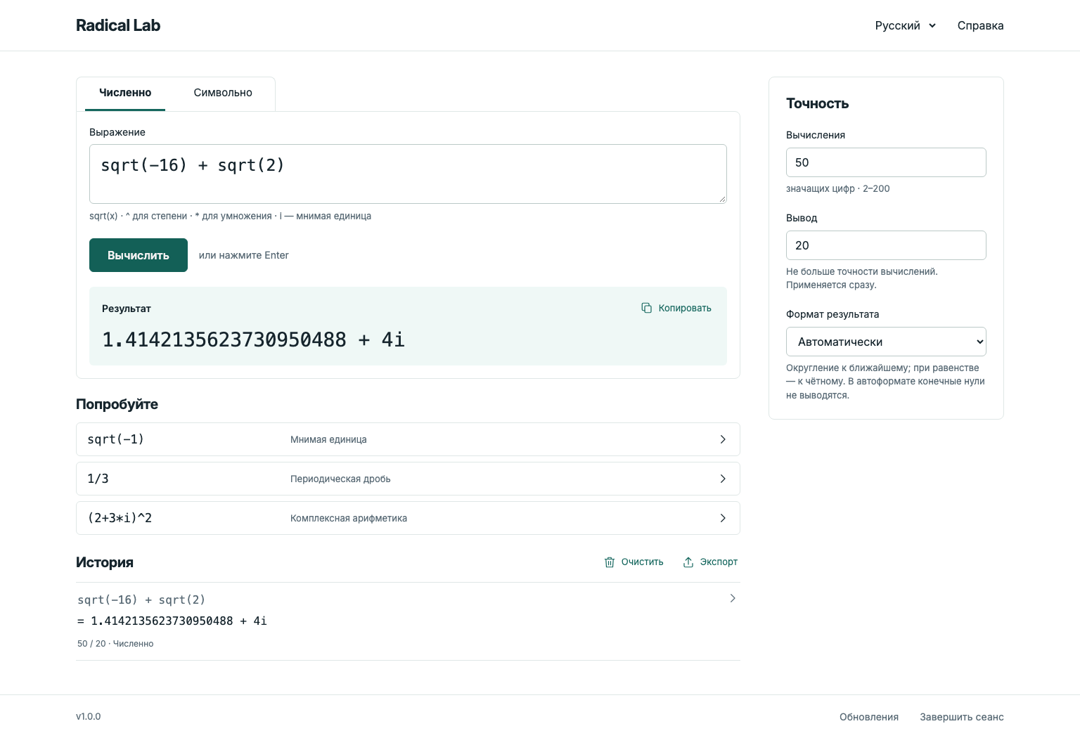
Главный экран приложения на настольном браузере

Публикация обновления и сопровождение
GitHub Actions проверяет типы, форматирование, тесты, сборку, браузеры и зависимости на Ubuntu, Windows и macOS. После успешной матрицы готовый HTML публикуется на GitHub Pages. Релизный тег создаёт скачиваемый файл, SHA-256 и перечень лицензий. Неуспешная проверка блокирует новую публикацию.
Проверка обновления запускается только по кнопке и обращается к GitHub за номером последнего стабильного релиза. Выражения и история не отправляются. Пользователь скачивает новый HTML; старый файл можно оставить для отката. Сбой сети не мешает локальным вычислениям.
На каждое исправление выпускается новая версия. Для онлайн-отката код возвращается отдельным коммитом и снова проходит CI; у офлайн-пользователя откат выполняется открытием предыдущего файла. Зависимости и совместимость браузеров надо проверять регулярно. Обещание неизменного кода на десять лет несовместимо с необходимостью исправлять дефекты и уязвимости.

Учебный план на две недели
План рассчитан на десять рабочих дней и трёх участников. Это модель организации и оплаты, а не отчёт о фактически отработанных часах или выплаченной зарплате. Из доступных 240 человеко-часов запланированы 200; резерв — 40 часов.
Роль | Квалификация и зона работы | Часы
A — техлид и ядро | TypeScript, численные методы, парсер, интеграция, ревью | 72
B — интерфейс | React, CSS, локализация, доступность, адаптивная вёрстка | 64
C — QA и выпуск | Тест-дизайн, Playwright, CI, документация и приёмка | 64

Календарь работ
Период | Работа | Результат
Дни 1–2 | Требования, риски, архитектура и прототип | Проверяемый контракт
Дни 2–5 | Парсер, численное ядро, интерфейс, локализация | Основной сценарий расчёта
Дни 4–7 | Символьный режим, Worker, интеграция | Обе ветви вычислений
Дни 5–8 | Модульные, системные и офлайн-тесты | Отчёт о проверке
Дни 8–9 | Документация, CI, исправления | Релиз-кандидат
День 10 | Повторная приёмка, выпуск и демонстрация | Публичный релиз

Критический путь диаграммы Ганта: контракт → ядро → интеграция → системные тесты → исправления → выпуск. Локализация и документация идут параллельно. Ежедневная короткая сверка фиксирует готовый результат и блокеры; после восьмого дня новые функции не добавляются.

Условный бюджет
Роль | Часы | Ставка руб. в час | Сумма руб.
A | 72 | 1 200 | 86 400
B | 64 | 1 000 | 64 000
C | 64 | 900 | 57 600
Трудозатраты | 200 |  | 208 000
Резерв 20% |  |  | 41 600
Итого |  |  | 249 600

Ставки условные. Налоги, взносы и накладные расходы не включены. Базовая модель сопровождения — 4 часа в месяц по 1 000 руб., то есть 48 000 руб. в год без чрезвычайных исправлений и новых функций.

Дальнейшее сопровождение
Первые две недели после выпуска отводятся на блокирующие дефекты. Ежемесячно просматриваются зависимости и сообщения о проблемах; ежеквартально проверяются актуальные браузеры; ежегодно пересматриваются поддерживаемые ОС и возможность повторной сборки. Для обязательства на десять лет нужны назначенный владелец и финансирование.

Проверка файла и типичные проблемы
Рядом с релизным HTML опубликован SHA256SUMS.txt. В Windows сумму можно получить командой Get-FileHash .\radical-lab.html -Algorithm SHA256, в macOS — shasum -a 256 radical-lab.html, в Linux — sha256sum -c SHA256SUMS.txt. Сравнивать следует с файлом того же релиза. Контрольная сумма обнаруживает повреждение, но не заменяет проверку доверенного источника скачивания.
- Пустая страница: скачать именно файл релиза и открыть его браузером с включённым JavaScript.
- Ошибка вычислителя: проверить, не запрещён ли Blob Worker политикой браузера.
- Ошибка проверки обновлений: повторить позже; локальные вычисления доступны без GitHub.

Основные проектные риски
Риск | Мера
Позднее требование C++ | Согласовать язык до защиты; перенос ядра потребует отдельной оценки.
Потеря численной точности | Показывать границы метода, сравнивать результаты при повышении P.
Зависание символьного расчёта | Ограничивать ввод и останавливать Worker по тайм-ауту.
Изменение браузеров | Повторять E2E и хранить проверенный автономный релиз.

Демонстрация проекта
1. Показать sqrt(-1), (2+3i)^2 и настройку 50 цифр для sqrt(2).
2. Переключить символьный режим и вычислить sqrt(8), x+x и 1/3.
3. Ввести 1/0, затем корректное выражение и показать восстановление после ошибки.
4. Переключить четыре языка, проверить историю, экспорт и очистку сеанса.
5. Открыть скачанный HTML без сети, затем показать успешную CI, покрытие, план и выпуск.

